**Здравствуйте, уважаемые коллеги!**

Вашему вниманию представляю свой опыт внеурочной деятельности на тему

**Развитие творческих способностей учащихся  
во внеурочной деятельности через технику росписи спила акриловыми красками.**

На спил я быстро рисунок нанесу,   
затем добавлю краски.  
И отражу красивый мир   
кисточкой прекрасно

Внеурочная деятельность является составной частью учебно-воспитательного процесса и одной из форм организации свободного времени учащихся. Внеурочная деятельность понимается сегодня как деятельность, организуемая во внеурочное время для удовлетворения потребностей учащихся в содержательном досуге. В настоящее время в связи с переходом на обновленные стандарты происходит совершенствование внеурочной деятельности.

Программа по внеурочной деятельности создаёт условия для социального, культурного и профессионального самоопределения, творческой самореализации личности ребёнка. Она способствует более разностороннему раскрытию индивидуальных способностей ребёнка, которые не всегда удаётся рассмотреть на уроке, развитию у детей интереса к различным видам деятельности, умению самостоятельно организовать своё свободное время.

Практика показывает, что творческая личность может быть сформирована только при условии вовлечения ребенка в творческую деятельность. И вот тут, внеурочные занятия могут развивать не только художественные способности ребенка, а также его самостоятельность, инициативу, стремление к самореализации и самоопределению.

В древние времена деревьям всегда приписывалась магическая сила. Считалось, что кусочки дерева, амулеты оберегают своих владельцев от несчастья, подпитывают их энергией, снимают воспаление, способствуют взаимности в любви. Все деревянные изделия содержат в себе живительную силу. И этот природный материал используется во многих видах творчества и ремесел. Чтобы не вредить природе, для создания творческих работ можно использовать срезы из валежника, сломанных деревьев и веток. Спил, обрамленный корой – прекрасная основа под живопись.

Материалом для нанесения рисунка на спил являются акриловые краски, кисти, акриловый лак. Для нанесения рисунка на спил ученицам рекомендую применять кисти колонок и набор художественных кистей для рисования по дереву (нейлон, синтетика).

В своей работе с учащимися я использую высушенные обработанные деревянные спилы клёна, берёзы, осины с двусторонней шлифовкой разных размеров. Рисование на деревянных спилах отражает новизну в художественном искусстве. Популярность деревянных срезов прекрасно отражает общий интерес ко всему естественному и натуральному. Большие спилы можно использовать в качестве настенных подвесок, а маленькие подойдут для создания декоративных подставок и сувениров друзьям.

Изображения на спиле – это оригинальный и интересный подарок для близких людей. Можно воспроизвести на спиле уже имеющиеся образцы рисунков, а можно создать авторскую работу, которая делается в единственном экземпляре и является индивидуальным воплощением мастерства. Так как художник, который проделывает свою индивидуальную работу, уже не сможет точно повторить изображение на спиле, потому что как смешиваются краски, получается линия кисточкой и что выходит в результате работы предугадать с большей точностью нереально.

Роспись спилов развивает фантазию, творческие способности, мелкие мышцы рук, умения доводить начатое до конца, способствует воспитанию выдержки, настойчивости. В процессе выполнения работы в технике нанесения рисунка на спил, учащиеся испытывают незабываемые положительные эмоции, а эмоции - это процесс и результат практической деятельности, прежде всего художественного творчества. По эмоциям можно судить о том, что в данный момент радует, интересует ребёнка, что характеризует его сущность, характер, индивидуальность.

Я сама давно заинтересовалась этой техникой и решила организовать внеурочные занятия «Волшебный узор» на базе школы МОУ «СОШ №13».

Для начала было проведено анкетирование среди учащихся 5 классов на владение информацией о технике нанесения рисунка на спил. В анкете было 5 вопросов.

Вопросы анкеты

1. Что такое живопись на деревянном спиле?
2. Какие краски используются для нанесения рисунка на спил?
3. Знаете ли Вы виды художественных кистей для рисования по дереву?
4. Есть ли у вас желание заниматься рисованием на деревянных спилах?
5. Хотите ли вы что бы в школе были внеурочные занятия по этому виду творчества?

Из диаграммы видно, что знают о живописи на спиле мало человек из опрошенных, а вот хотели бы узнать и овладеть данной технологией большинство участвовавших в анкетировании. Исходя из заинтересованности техникой «Нанесения рисунка на спил» учителя и учащихся работа кружка «Волшебный узор» была начата.

Первоначально была разработана рабочая программа внеурочной деятельности «Волшебный узор» по предмету технология в соответствии с требованиями ФГОС для занятий в 5,6,7 классах. Для реализации раздела «Роспись спила акриловыми красками» в данной программе в 5 классе отводится 10 часов, в 6 классе 8 часов, в 7 классе 6 часов. Возрастная категория учащихся 11-13лет. Занятия посещают также учащиеся с ОВЗ. Группа 5 классов занимается два раза в неделю, 4 часа. Группа 6 классов занимаются один раз в неделю, 2 часа. Группы 7 классов, в том числе и группа ОВЗ занимаются один раз в неделю, 1 час. Количество детей в группах от 7 человек.

Главная цель внеурочных занятий «Волшебный узор» - создание условий, способствующих развитию творческого потенциала личности ребёнка средствами декоративно-прикладного творчества. Уже имеющаяся практика показывает, что эта цель сложная, но интересная. С одной стороны, мне нужно для каждого учащегося создать условия, которые позволят ему творчески подойти к решению различных проблем, с другой – расширять культурное пространство и формировать среду, позволяющую ребёнку развить художественно-эстетическое видение мира, реализовать его стремление к самовыражению.

На внеурочных занятиях «Волшебный узор» удается найти подход к каждому ребенку и заинтересовать его в создании индивидуальной, творческой работы. Это дает возможность строить его личную траекторию достижений, опираясь на индивидуальные возможности каждого.

Во время внеурочных занятий перед учащимися ставлю задачи: познакомить учащихся с техникой нанесения рисунка на спил; научить росписи спила акриловыми красками; развивать фантазию, эстетический вкус, творческие способности; воспитывать аккуратность, усидчивость. В зависимости от поставленных задач использую различные методы обучения: словесные, наглядные, практические, а чаще всего их сочетания. Формы работы - фронтальные и индивидуальные; работа в парах, группах. Для преодоления трудностей в процессе внеурочной деятельности использую взаимоконтроль учащихся.

В процессе обучения использую современные художественные материалыи технологии нанесения рисунка на спил. Учащиеся знакомятся с новыми инструментами необходимыми в работе, приёмами и правилами безопасной работы. Расширяют и углубляют знания по цветоведению, составлению эскизов художественных композиций, технологии росписи спила дерева.

При наличии необходимых материалов и инструментов техника росписи спила довольно проста в исполнении и прекрасно подходит для учащихся 5-7 классов.

Ученицы проявляют к ней большой интерес, ведь работы получаются интересными, красочными, выразительными. Да и процесс нанесения краски увлекает. Техника нанесения рисунка на спил дает большой простор для фантазии и позволяет отвлечь от будничной суеты и повышает настроение.

Каждое занятие состоит из теоретической части (10 мин) и практического выполнения задания (30 минут). Теоретические сведения – это объяснение нового материала, сопровождающее показом работ народных мастеров России.

Ход и содержание каждого занятия продумываю так, чтобы практическая часть являлась продолжением и закреплением теоретических знаний, полученных учащимися. Так в начале знакомства с техникой росписи спила, мы изучаем историю происхождения данной техники, знакомимся с основами этапами росписи деревянного спила, учимся переносить изображение с эскиза на спил дерева и приступаем к последовательности выполнения росписи спила.

Перед тем как приступить к выполнению работы, обязательно создается положительный эмоциональный настрой. В этом помогают слова:«Создавайте свой мир через искусство».

В ходе занятий учащиеся узнают, что роспись спилов – увлекательная деятельность, которая может наполнить нашу жизнь радостью творчества. Это творчество очень часто становится процессом создания проектов.

Ежегодно учащиеся школы участвуют в городских выставках и занимают призовые места. Так в 2021 г. ученица 7 «А» класса Данилова Снежана приняла участие в областном фестивале «Мир творчества» среди обучающихся образовательных организаций г. Железногорска Курской области и заняла I место. Работа была выполнена в технике нанесения рисунка на спил.

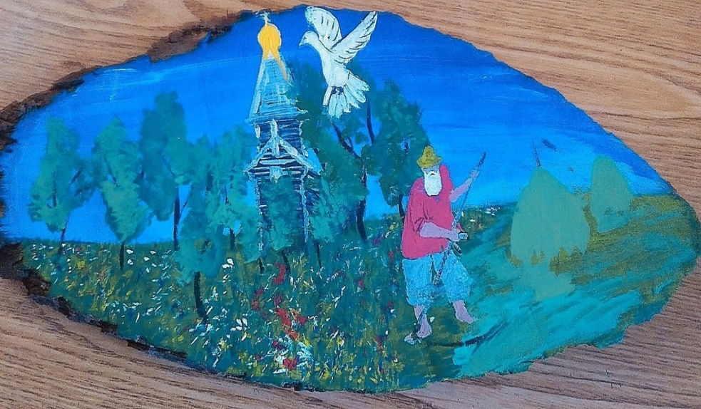

Рисунок 1. «Начало сенокоса», Данилова Снежана, 7 «А» класс

А в 2022 г. Данилова Снежана, ученица 8 «А» класса приняла участие в городском конкурсе «Русь православная» и заняла III место.

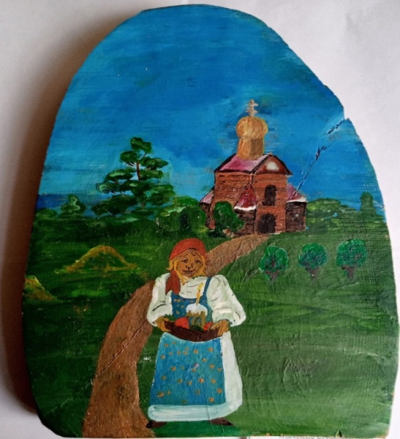

Рисунок 2. «Крестный ход», Данилова Снежана, 8«А» класс

В 2023 г. Голобокова Дарья, ученица 5 «Г» класса приняла участие в областном фестивале «Мир творчества» среди обучающихся образовательных организаций г. Железногорска Курской области и заняла III место.

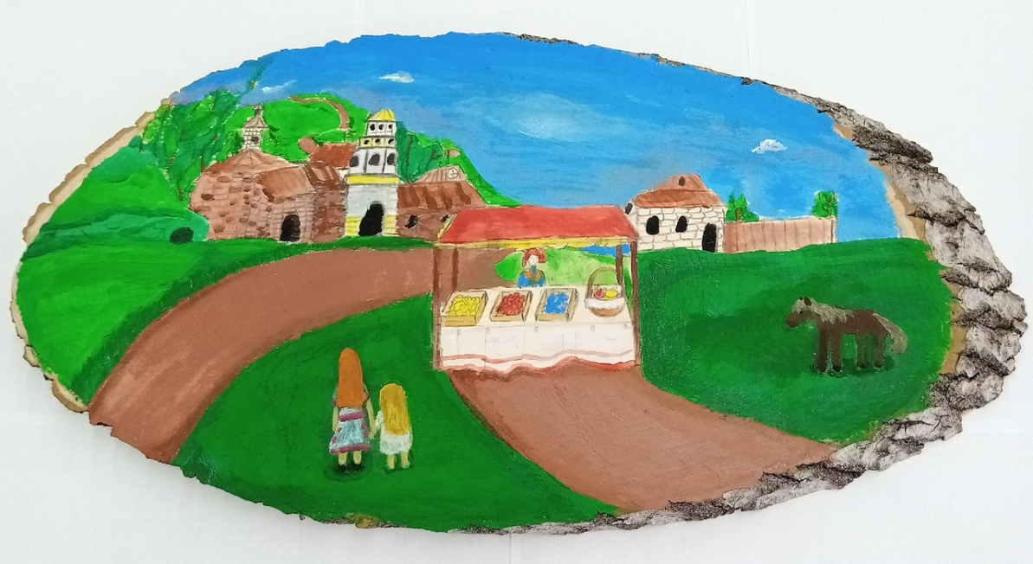

Рисунок 5. «Ярмарка», Бурим Ульяна, 6 «Ж» класс

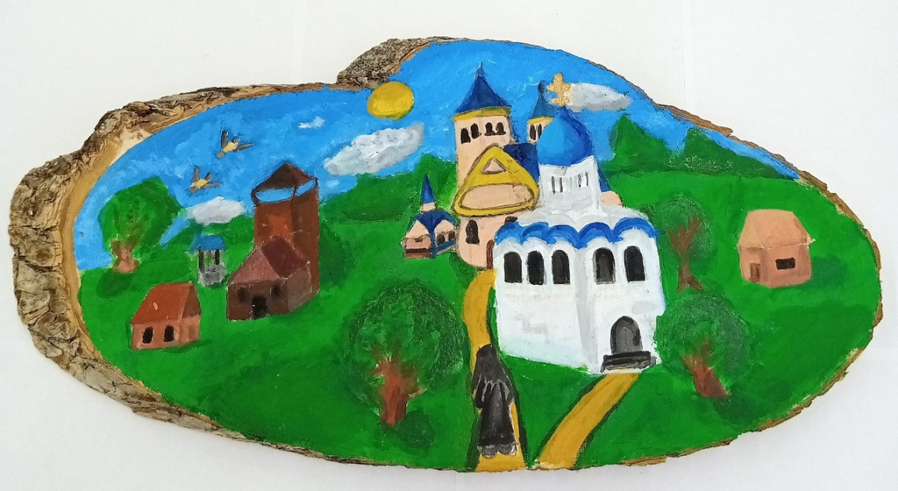

Рисунок 6. «Свято-Троицкий монастырь», Полухина Анастасия, 5 «Б» класс

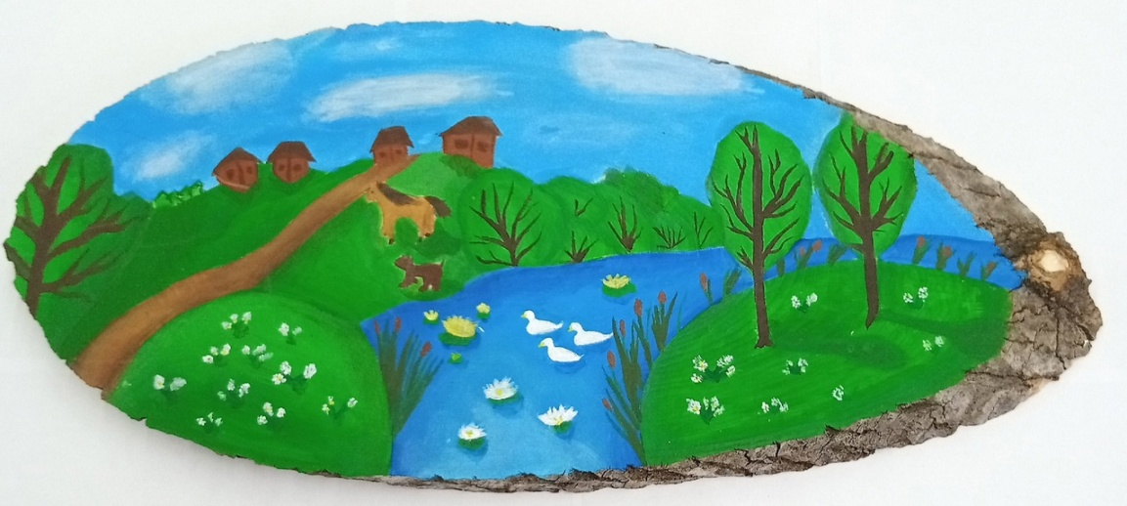

Рисунок 7. «Каникулы в деревне», Голобокова Дарья, 5 «Г» класс

В 2023 г. Шнырёва София, ученица 5 «Ж» класса, Лазаревская Виктория, ученица 5 «Ж» класса, Ляпина Александра, ученица 5 «Ж» класса заняли III место в городском конкурсе «Русь православная».

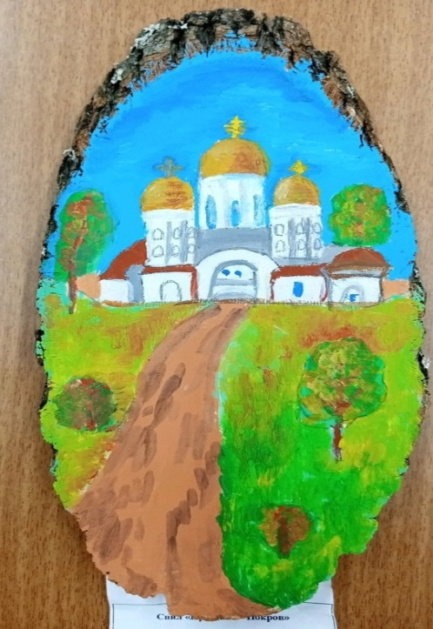

Рисунок 8. «Праздник Покров», Шнырёва София, 5 «Ж» класс

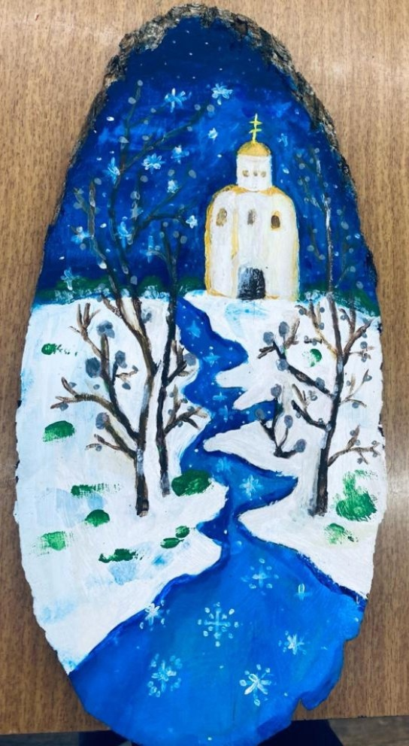

Рисунок 9. «Вербное воскресенье», Лазаревская Викиория, 5 «Ж» класс

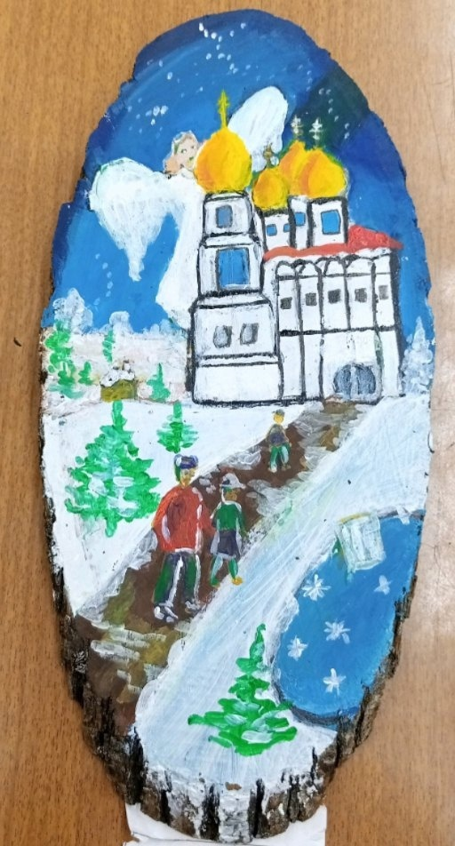

Рисунок 10. «Рождественский вечер», Ляпина Александра, 5 «Ж класс

В 2024 г. Полухина Анастасия, ученица 6 «Б» класса и Потрашкова Дарья, ученица 6 «Е» класса заняли II место в областном фестивале «Наследники традиций» среди обучающихся и педагогических работников образовательных организаций.

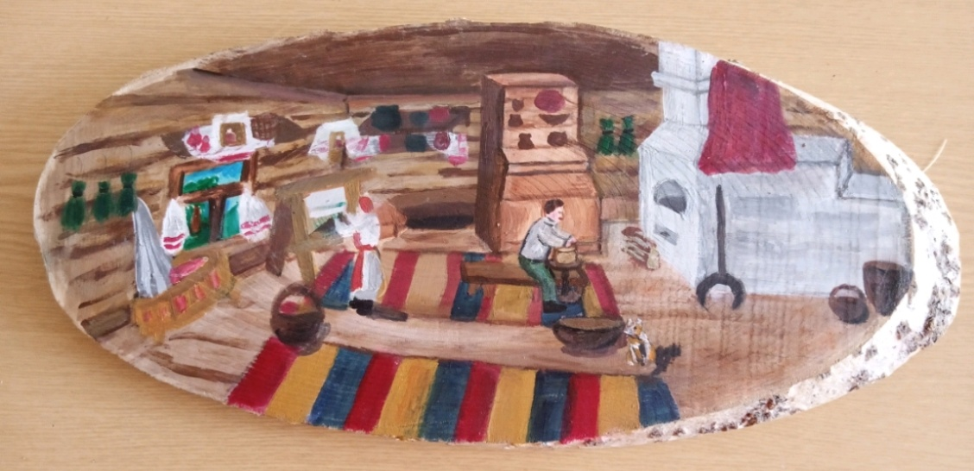

Рисунок 11. «Изба», Полухина Анастасия, 6 «Б» класс

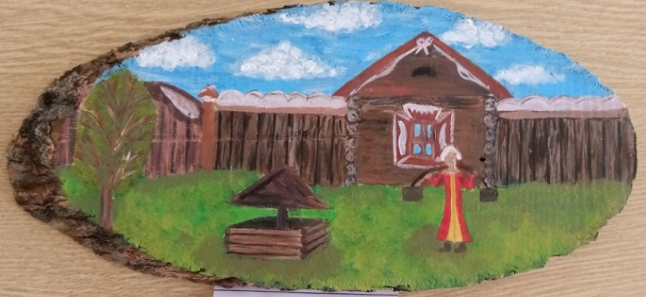

Рисунок 12. «Родительский дом», Потрашкова Дарья, 6 «Е» класс

Опыт работы представлялся коллегам на заседании городского педагогического сообщества учителей технологии: в 2022-2023 г. мастер-класс для учителей города на тему «Формирование эстетического вкуса школьников через изготовление изделий в технике росписи по деревянным спилам»**.**

Публикуемые методические материалы на международном образовательном портале «Солнечный свет», в номинациях «Презентация» и «Методические разработки педагогов» получили I место и высокую оценку коллег.

Считаю опыт своей работы по внеурочной деятельности «Развитие творческих способностей учащихся во внеурочной деятельности через технику росписи спила акриловыми красками» перспективным, так как он позволяет активизировать познавательную и творческую активность учащихся.

Сегодня, когда во многих общеобразовательных школах на изучение изобразительного искусства отводится ограниченное время, развитие художественного творчества школьников через систему внеурочного образования детей становится особенно актуальным. Данный опыт рекомендую использовать не только преподавателям школ, но и педагогам дополнительного образования, готовых выйти за рамки программного материала.